Анализ и сравнение СУБД

Выбранные СУБД
Я выбрал три СУБД из разных категорий: PostgreSQL (реляционная), MongoDB (документо-ориентированная) и Redis (ключ-значение). Это позволяет охватить основные типы, рассмотренные в лекциях.

Анализ каждой СУБД

PostgreSQL
- Категория: Реляционная СУБД (RDBMS), основанная на SQL.
- Основные преимущества: Высокая надежность, поддержка ACID-транзакций, расширяемость (пользовательские типы данных, функции), мощный SQL с поддержкой сложных запросов, индексов и триггеров. Хорошо масштабируется вертикально и поддерживает JSON для гибридных сценариев.
- Основные недостатки или ограничения: Может быть медленнее в простых операциях чтения/записи по сравнению с NoSQL; требует схемы данных, что усложняет изменения; горизонтальное масштабирование сложнее без дополнительных инструментов (например, Citus).
- Сценарии использования: Идеальна для приложений с сложными связями данных, требующих транзакций и целостности (финансы, ERP-системы, аналитика).
- Компании или проекты: Используется в Netflix (для аналитики), Instagram (для хранения метаданных), а также в проектах вроде PostGIS для геоданных.

MongoDB
- Категория: Документо-ориентированная NoSQL СУБД, хранит данные в формате BSON (бинарный JSON).
- Основные преимущества: Гибкость схемы (без строгой структуры), высокая производительность для чтения/записи больших объемов данных, встроенная поддержка шардинга и репликации, хорошая масштабируемость горизонтально. Подходит для динамичных данных.
- Основные недостатки или ограничения: Не поддерживает ACID-транзакции по умолчанию (только с версии 4.0+), сложные запросы с JOIN могут быть неэффективными; риск потери данных при сбоях без правильной настройки; выше потребление памяти.
- Сценарии использования: Эффективна для приложений с переменной структурой данных, таких как контент-менеджмент, IoT, реал-тайм аналитика.
- Компании или проекты: Используется в eBay (для каталогов), The New York Times (для хранения статей), а также в проектах вроде Uber (для геоданных).

Redis
- Категория: Ключ-значение NoSQL СУБД, ориентированная на хранение в памяти с опциональной персистентностью.
- Основные преимущества: Исключительно высокая скорость (микросекундные операции), поддержка сложных структур данных (списки, хэши, множества), встроенный кэш и pub/sub; простота использования для кэширования и сессий.
- Основные недостатки или ограничения: Данные хранятся преимущественно в RAM, что ограничивает объем (хотя есть персистентность); не подходит для сложных запросов; риск потери данных при сбоях без репликации.
- Сценарии использования: Идеальна для кэширования, очередей сообщений, сессий, реал-тайм приложений (например, чаты, лидерборды).
- Компании или проекты: Используется в Twitter (для кэширования твитов), GitHub (для сессий), а также в проектах вроде Stack Overflow (для кэша).
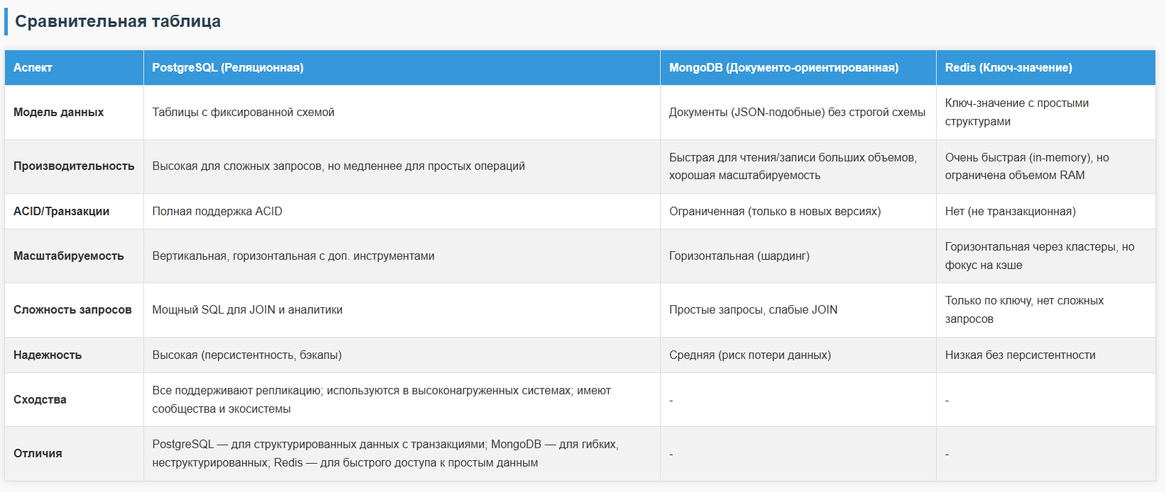

Выводы по гипотетическим проектам
- Онлайн-магазин с каталогом товаров, заказами и пользователями: Лучше всего подходит PostgreSQL. Он обеспечивает ACID-транзакции для надежного управления заказами и связями (товары-пользователи), поддерживает сложные запросы для аналитики и отчетов. MongoDB могла бы подойти для гибкого каталога, но риски с транзакциями делают ее менее надежной; Redis — только для кэширования, не для основного хранения.
- Система для хранения логов высоконагруженного сервиса: Redis — оптимальный выбор благодаря высокой скорости записи и in-memory хранению, что идеально для быстрого приема логов. MongoDB хороша для больших объемов с гибкой структурой, но Redis эффективнее для простых операций. PostgreSQL слишком медленный для высоконагруженных логов без оптимизации.
- Социальная сеть с большим количеством связей между пользователями: MongoDB — наиболее подходящая, так как связи (графы друзей) легко моделируются в документах без строгой схемы, с хорошей горизонтальной масштабируемостью. PostgreSQL мог бы справиться с JOIN, но сложнее масштабировать; Redis — только для кэша сессий или рекомендаций, не для хранения связей.

